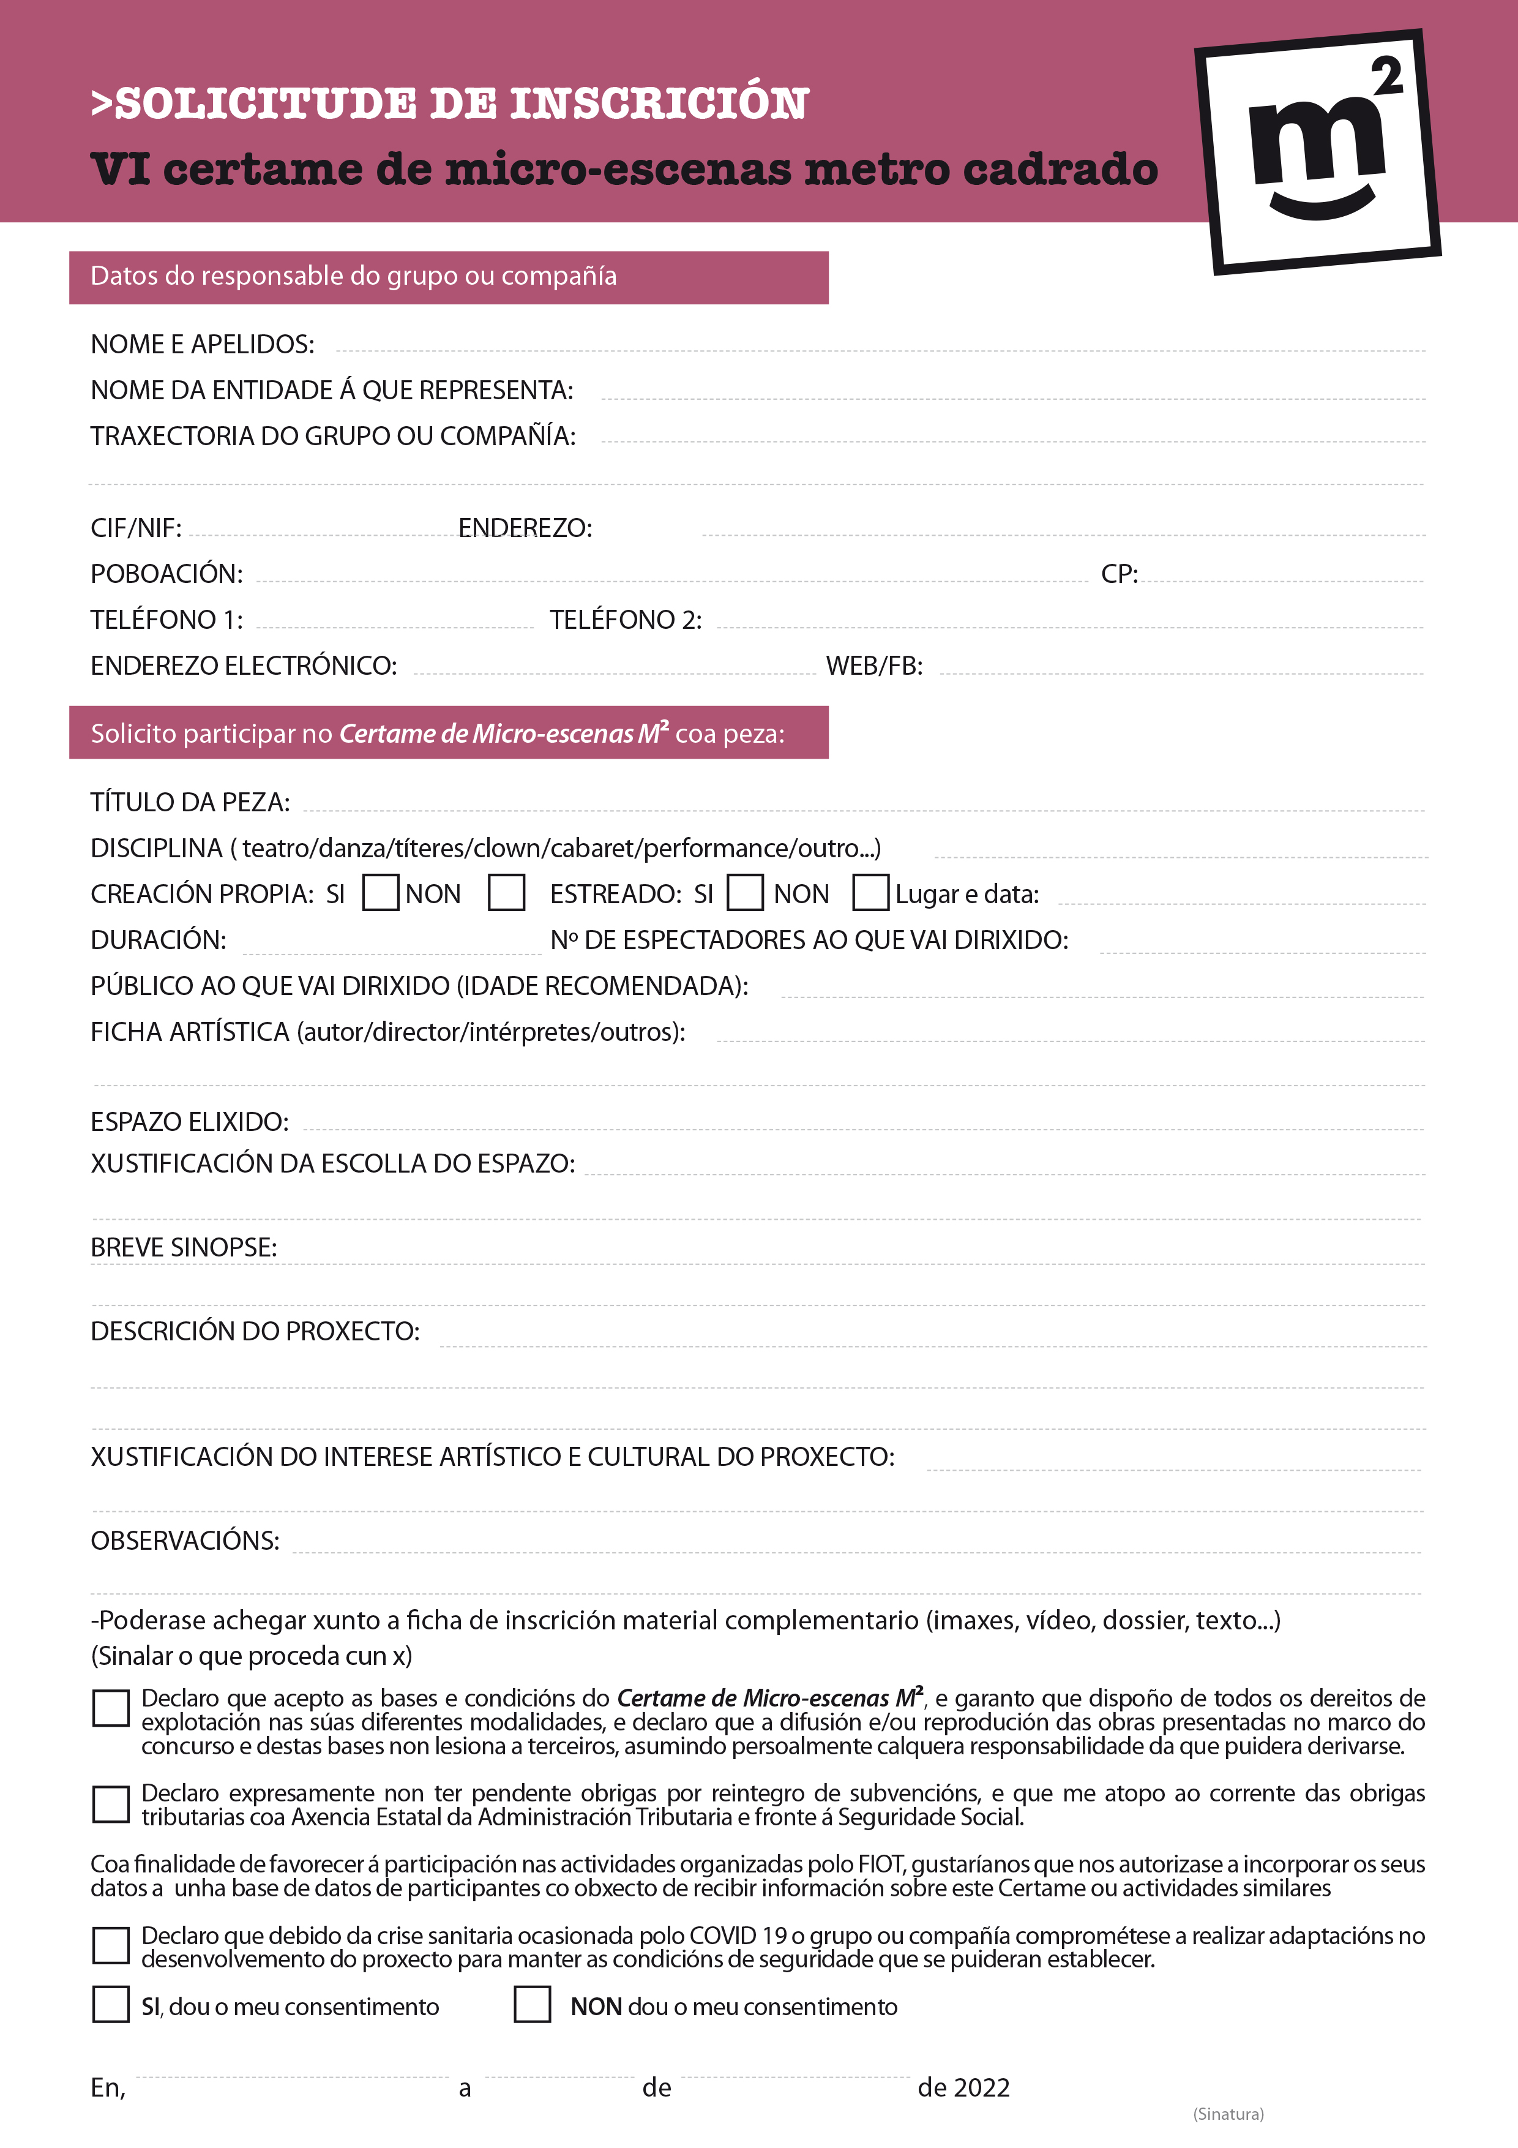

XX
XX
XX

XX XX
XX XX
XX XX
XX XX

XX
XX
X X X X X XX XX
XX
XX

XX
XX

XX

XX

X

X

X

X X
X

